# Introdução da aula



Caro estudante,

Como já tivemos a oportunidade de entender um pouco de direito cibernético pelo viés do direito, da tecnologia e da inovação, vamos abordar a temática de evolução da própria internet pelas atuais redes descentralizadas e pelas redes distribuídas.

Quando falamos em redes distribuídas nem sempre as associamos ao termo blockchain, e é disso que trataremos.

As redes distribuídas – uma delas é a blockchain, pois existem outras tecnologias e formas de redes distribuídas – representam o novo estágio da internet e de transações eletrônicas com segurança e confiabilidade.

Sem a existência de uma rede distribuída como a blockchain não haveria como falarmos de criptomoedas, NFTs, token e muito mais.

É justamente essa estrutura de rede de confiança, por meio de uma comunicação direta – também chamada ponto a ponto –, que torna possível a implementação de novos meios de pagamento eletrônico, de transações pela internet e até mesmo de negócios jurídicos firmados no Metaverso.

Vamos lá?

# Considerações Iniciais e Conceitos

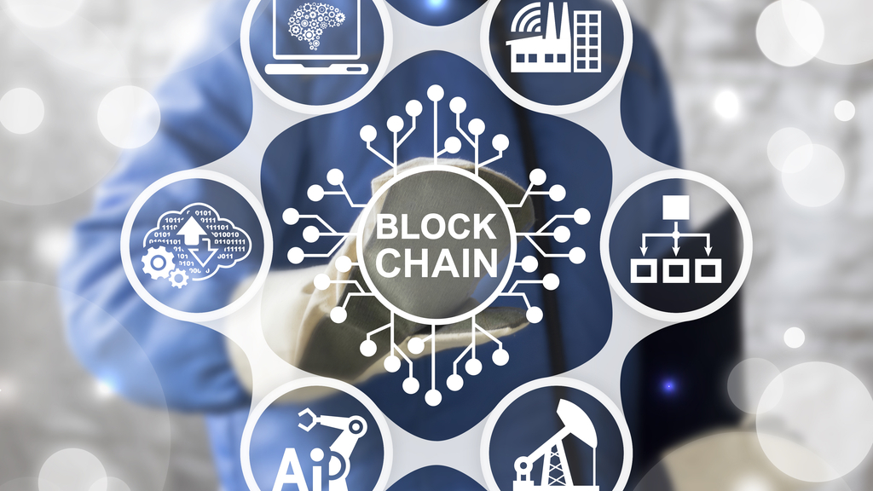

**Afinal, o que é uma rede distribuída?**

Vivemos, entre o final do século XX e primeiro quarto do século XXI, em meio a um processo histórico de evolução tecnológica sem precedentes na história.

Uma evolução tecnológica, entre os diversos significados que contempla, pode ser caracterizada pela utilização de melhores técnicas, ferramentas e instrumentos que buscam melhorar a vida do ser humano.

No caso específico de nosso programa (Direito Cibernético), vamos olhar a evolução da internet, a qual está caminhando para o que é conhecido como web 3.0. Ou seja, é a terceira fase de evolução da internet.

A primeira fase foi marcada pelo surgimento da internet durante a Guerra Fria, quando seu desenho e sua arquitetura eram puramente centralizados, inicialmente para fins militares e bélicos. Buscava-se preservar informações e arquivos que estavam situados fisicamente em um único centro de informações. Assim, foi criado o conceito para replicar a mesma informação e/ou arquivo de forma randômica em diversos outros polos de armazenamento de dados e informações.

O segundo momento, o descentralizada, representa a fase que estamos vivenciando e que é mais popularmente conhecida. A arquitetura atual da internet (descentralizada) foi inicialmente utilizada no meio acadêmico e posteriormente para fins comerciais, quando passamos a ter diversos centros de informações (provedores) e diversos polos de armazenamento até chegar no usuário final. Vale observar que no Brasil a internet teve seu início em escala comercial (uso comercial) entre os anos de 1995 e 1996.

O terceiro momento, o da rede distribuída, é representado por redes como a blockchain, cujo início foi em 31 de outubro de 2008, com destaque à ausência de grandes centros de controle – a internet passa a ser utilizada de forma distribuída e ponto a ponto.

É descentralizada na medida em que prescinde de um registro central ou de um responsável único (ou hierarquicamente superior) pelos dados introduzidos e armazenados no sistema, assentando antes na distribuição de responsabilidade pelos respetivos participantes, como característica essencial. Com efeito, cada participante é responsável pela manutenção e atualização de uma parte (ou da totalidade) da base de dados, e a validade dos registros decorre da coerência entre as inscrições individuais de cada membro, ao invés de assentar num critério hierárquico. Este carácter (necessária e intencionalmente) multilateral evita que a base de dados possa ser corrompida por um único participante, ou que um ou mais participantes exerçam uma posição dominante, tornando os demais reféns.

Assim, a introdução de novos dados na base depende da validação da nova informação pelos demais participantes, sendo por isso assente num consenso multilateral. Uma vez atingido esse consenso multilateral, a nova informação é acrescentada à base de dados, e a partir daí não pode ser alterada ou eliminada, senão com base num novo consenso.

Como terceiro aspecto distintivo, cumpre assinalar que a maioria das tecnologias assentes em Blockchain utiliza métodos de encriptação de dados e de validação temporal (através da aposição de selos temporais nos momentos-chave de introdução, alteração e eliminação de dados). (CORREIA, 2017, p. 69-74)

Nos blocos seguintes, analisaremos em maior profundidade a blockchain, o conceito de criptomoedas, NFT e token.

# Blockchain, criptografia e criptomoedas

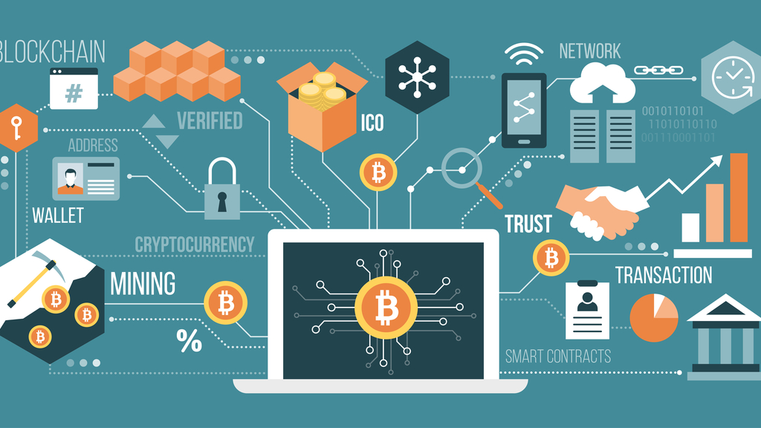

O que é blockchain? Será que ele é mais importante que o próprio bitcoin?

O blockchain foi idealizado em 1991, cerca de 20 anos antes do bitcoin, por Stuart Haber e Scott Stornetta, que imaginaram blocos com informações ligados uns aos outros de forma imutável. Em 1992 foram incluídos registros nos blocos, e em 2008 ele ainda não tinha nome e nenhum caso de uso. O bitcoin foi a primeira aplicação do Blockchain, conforme verificamos no artigo publicado por Satochi Nakamoto (pseudônimo utilizado pelo seu real autor, que até hoje é desconhecido) “Bitcoin: A Peer-to-Peer Cash System” (em tradução livre, “Bitcoin: um sistema de pagamento ponto-a-ponto”).

O primeiro bloco foi minerado em 3 de janeiro de 2009, cuja mensagem criptografada de Satochi Nakamoto diz: “The Times 03/Jan/2009 Chancellor on brink of second bailout for banks” (Chanceler à beira do segundo resgate aos bancos, em tradução livre).

A principal diferença entre blockchain e os bancos de dados tradicionais é que ele não é controlado por autoridades; qualquer pessoa pode ver as entradas de outros usuários, sem, no entanto, poder alterá-las. Além da sua publicidade e transparência, não há necessidade de centros de controle, pois a comunicação se dá ponto a ponto, de forma direta entre os usuários.

Blockchain refere-se a blocos de informação e dados em cadeia. Serve também como uma linha do tempo em que cada informação incluída no bloco permanece aumentando a transparência em todo o sistema.

Como funciona?

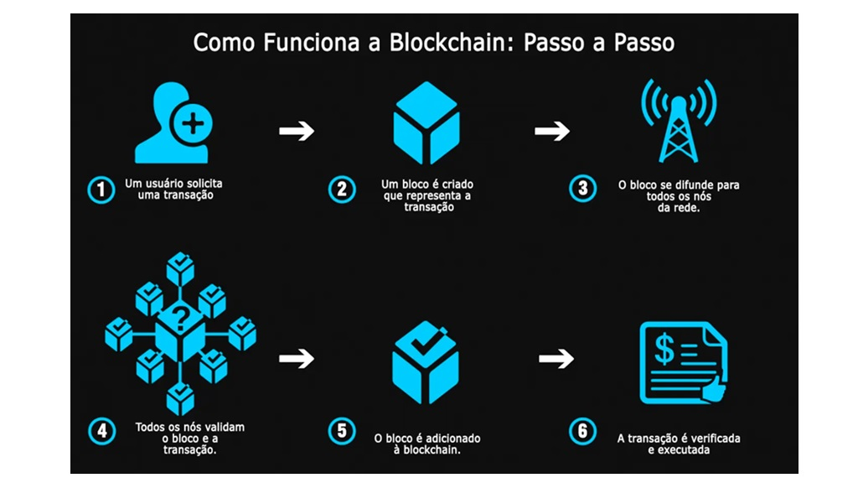

Todo bloco criado pelo blockchain carrega uma informação do bloco anterior, formando uma cadeia de blocos. Cada transação é mantida nesse bloco e não pode ser apagada ou alterada: é um rastro, um histórico de todas as suas transições que são visíveis a todos os usuários – por isso é considerado um sistema transparente. Para manter essas estruturas, temos os mineradores que validam as transações dos usuários por meio de problemas matemáticos complexos. E como pagamento, eles ganham bitcoin.

**A segurança do blockchain**

Já percebemos que o blockchain não funciona da maneira tradicional como os outros bancos, e hackear esse sistema não é algo tão fácil, pois estamos falando de uma vasta quantidade de computadores interligados. Para derrubar ou entrar nesse sistema será necessário entrar em todos os computadores conectados no sistema, um processo extremamente complicado.

Por isso o blockchain é considerado uma das tecnologias mais seguras da internet até agora, uma vez que além da ligação ponto a ponto sua segurança também é preservada por regras de criptografia. Tais fatos sociais derivados da tecnologia possibilitaram a criação de moedas virtuais desvinculadas de governos e órgãos centralizadores. São as criptomoedas.

**Criptomoedas, o que são?**

São moedas digitais descentralizadas (não controladas por órgão ou país) criadas pela rede blockchain que podem ser convertidas em outras moedas – por exemplo, a Ethereum (ETH), que pode ser convertida em dólar.

Para que serve?

As criptomoedas são um meio de troca; são moedas virtuais que podem ser trocadas por produtos de consumo e serviços, além de serem uma forma de investimento.

Quando falamos de criptomoedas é comum lembrarmos apenas do bitcoin, mas devemos observar que o mercado de criptomoedas está se expandindo e aumentando a diversidade dos ativos. Outros exemplos de criptomoedas são:

* Ethereum (Ether).
* Dogecoin (DOGE).
* Litecoin (LTC).
* Stablecoins.

# NFT e tokenização

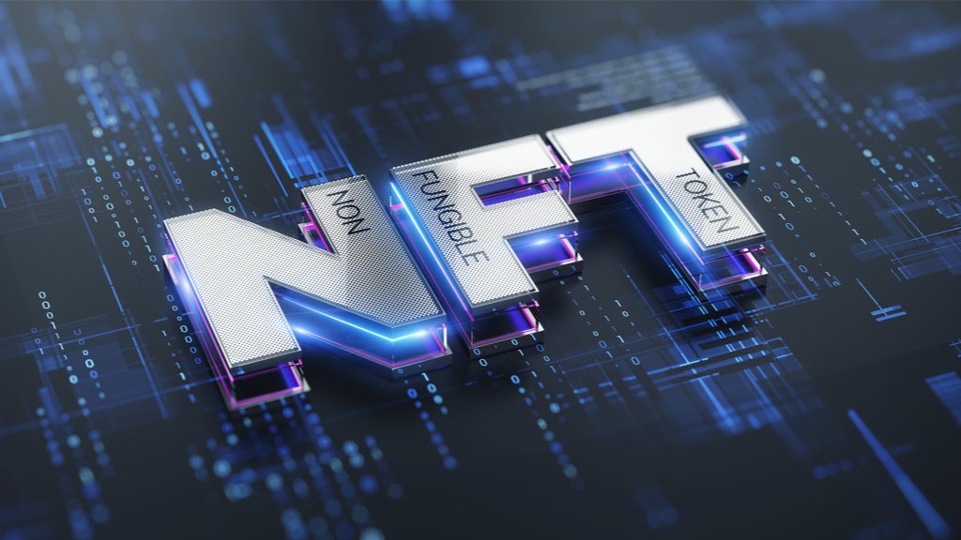

Vamos começar este bloco explicando o que é um token, um certificado digital que por meio do blockchain é um registro único e exclusivo. Pode representar um comprovante de que algo é seu, portanto, passível de ser transferido para outras pessoas, sendo um meio de circulação de riquezas. Em outras palavras, é um registro de um produto em uma plataforma digital, conferindo ao ativo uma autenticação virtual, e uma de suas principais características é impedir a adulteração desse produto, deixando mais seguras e autênticas as transações financeiras.

Por exemplo, uma pessoa faz um desenho digital, e cria um certificado para esse desenho. Assim, ela tem a prova de que o desenho é dela por meio de um token, e pode vender digitalmente esse desenho uma única vez.

Segundo Revoredo (2019, p. 197), “Token no contexto de um Blockchain são unidades que representam algo. Ao contrário de uma moeda, eles não servem apenas como troca e pagamento. Eles retratam um objeto, físico ou virtual, nesta unidade digital. ”

Ao contrário das criptomoedas, os tokens são criados em blockchains já existentes, e podem ir além de servir como uma moeda digital: o token não está necessariamente ligada ao pagamento, ele é apenas a representação de um ativo. Alguns benefícios do token são: maior segurança, agilidade e acessibilidade, já que as plataformas digitais fazem todo o processo de verificação e armazenamento de informações.

Existem alguns tipos de token, e os quatro principais são:

* Token utilitário: o token que pode ser comprado e usado dentro de um sistema único, e com uma finalidade específica.
* Token de pagamento: mais usado para transações monetárias.
* Token de segurança: código gerado no momento de realizar certas movimentações na conta bancária.
* NFT: uma autenticidade digital única a um arquivo.

Como os tokens são criados?

Cada plataforma tem suas regras para a criação, entretanto, os tokens carregam um contrato inteligente em sua formação: quando envolvem um valor monetário, as transações são feitas na criptomoeda à qual estão vinculadas. Sua criação demanda conhecimento técnico, e algumas plataformas oferecem esses serviços

Exemplos do que pode ser representado por um código de identificação – token:

* Imóveis.
* Equipamentos.
* Propriedades intelectuais e obras com direitos autorais.
* Fundo de investimentos.
* Títulos.
* Ações.

Quase tudo hoje em dia pode virar um token. O seu valor é baseado no ativo real, e pode sofrer variações de acordo com o mercado.

Tokens não fungíveis (NFTs), sendo únicos e insubstituíveis, são representações ou certificados digitais de qualquer coisa digital única, ou ainda colecionáveis digitais, como uma foto, um vídeo, uma música, itens de um jogo ou mesmo cards colecionáveis.

Sua principal função é transformar algo que é único no mercado, abrindo possibilidades para que colecionadores comecem a comprar essas obras digitais.

# Videoaula: Do Blockchain, Criptomoedas e NFT

Caro estudante, nesta aula tratamos da evolução da internet, desde a sua origem durante a Guerra Fria até a chamada web 3.0, que representa o estágio atual das redes distribuídas, como a blockchain. Esta e outras tecnologias que representam as redes distribuídas permitiram a criação e disseminação de conceitos que hoje já são de conhecimento geral, como bitcoin, criptomoedas, NFT e mesmo tokens.

Além disso, por ser uma rede de confiança e com dados imutáveis, a blockchain gera mais segurança para os negócios jurídicos contratuais, como os próprios contratos eletrônicos e os chamados Smart Contracts, os quais serão objeto de análise ao longo de nossas aulas.

# Saiba mais

Estamos vivendo um novo salto tecnológico, potencialmente sem precedentes na história. O potencial do blockchain e todas as consequências derivadas ainda estão sendo desvendados, como o próprio conceito de Estado e a soberania dos países tal como conhecemos desde Montesquieu.

Para você que busca se aprofundar na temática e ter um olhar sobre o potencial de democratização de acesso à rede e aos meios financeiros, recomendamos o estudo do artigo de José Humberto Fazano Filho, “A remessa de valores através da tecnologia blockchain como ferramenta de inclusão financeira”, publicado na Revista de Direito Bancário e do Mercado de Capitais – v. 84, p. 153-172, abr.-jun. 2019, DTR\2019\34697 – disponível na base eletrônica da Revista dos Tribunais Online.

Além disso, caso tenha disponibilidade, para entender um pouco mais deste tema, indicamos o documentário [“Cryptopia: Bitcoin, Blockchains and The Future of the Internet”](https://www.youtube.com/watch?v=Y2qe3hFeQ5g).

# Referências



CORREIA, F. M. A tecnologia descentralizada de registro de dados (Blockchain) no sector financeiro. In: MENEZES CORDEIRO, A.; OLIVEIRA, A. P. de; DUARTE, D. P. **FinTech:** desafios da tecnologia financeira. Coimbra: Almedina, 2017. p. 69-74.

INFOMONEY. **O que é blockchain?** Conheça a tecnologia que torna as transações com cripto possíveis. InfoMoney, 14 out. 2022. Disponível em: <https://www.infomoney.com.br/guias/blockchain/>. Acesso em: 18 nov. 2022.

INVESTNEWS. **Tokens:** o que são e qual a diferença para criptomoedas. InvestNews, 28 fev. 2022. Disponível em: <https://investnews.com.br/guias/tokens-o-que-sao/?gclid=Cj0KCQjw852XBhC6ARIsAJsFPN32ZDnKOiKQKUop1GHixwJfOLI0JLVVTYDxnH-3JO2r7rIDgYfNkxwaAsGZEALw_wcB>. Acesso em: 18 nov. 2022.

LAMOUNIER, L. **O guia definitivo da tecnologia blockchain:** uma revolução para mudar o mundo. 101 Blockchains, 12 set. 2018. Disponível em: <https://101blockchains.com/pt/tecnologia-blockchain-guia/>. Acesso em: 18 nov. 2022.

LAMOUNIER, Lucas. **A História da Tecnologia Blockchain.** Disponível em: <https://101blockchains.com/pt/historia-da-tecnologia-blockchain/#:~:text=Como%20surgiu%20a%20blockchain%3F,data%20e%20hora%20dos%20documentos>. Acesso em 18.nov.2022

MOIP SUPORTE. O que é Token de segurança e para que serve? Moip By PagSeguro, 27 out. 2021. Disponível em: <https://suporte.moip.com.br/hc/pt-br/articles/360049653233-O-que-é-o-Token-de-segurança-e-para-que-serve->. Acesso em: 18 nov. 2022.

NAKAMOTO, Satochi. **A Peer-to-Peer Cash System.** Disponível em: https://bitcoin.org/bitcoin.pdf. Acesso em 30.nov.2022

PANORAMA CRYPTO. **Tokens não fungíveis (NFTs) podem ser futuro das obras de arte**. Panorama Crypto, 10 mar. 2021. Disponível em: <https://panoramacrypto.com.br/o-que-sao-tokens-nao-fungiveis-e-como-eles-podem-pegar-carona-no-defi/?gclid=Cj0KCQjw852XBhC6ARIsAJsFPN3QwCn9ePB5m8qtGy600MfhIe01IrP-a7st-MVvzcaFoGYyB2qMES8aAkAPEALw_wcB>. Acesso em: 18 nov. 2022.

REBOUÇAS, R. F. **Contratos Eletrônicos:** formação e validade. 2. ed. rev. e ampliada. São Paulo: Almedina, 2018.

REVOREDO, T. **Blockchain:** tudo o que você precisa saber. [S. l.]: The Global Strategy, 2019.

RICONNECT. **Criptomoedas:** o que são, como funcionam e como investir? XP Investimentos, 27 set. 2022. Disponível em: <https://riconnect.rico.com.vc/blog/criptomoedas?campaignid=316171546&adgroupid=55392294370&feeditemid=&targetid=aud-437331571629:dsa-19959388920&loc_interest_ms=&loc_physical_ms=9100423&matchtype=&network=g&device=c&devicemodel=&ifmobile=&ifmobile=0&ifsearch=1&ifsearch=&ifcontent=0&ifcontent=&creative=340508776295&keyword=&placement=&target=&utm_source=google&utm_medium=cpc&utm_term=&utm_campaign=GGLE_PESQ_DSA&hsa_tgt=aud-437331571629:dsa-19959388920&hsa_net=adwords&hsa_kw=&hsa_grp=55392294370&hsa_acc=7134496929&hsa_ver=3&hsa_ad=340508776295&hsa_cam=316171546&hsa_mt=&hsa_src=g&gclid=Cj0KCQjw852XBhC6ARIsAJsFPN3Ww6fQK4QabGK3PGxztGJQuyy6yLGZT-RlpIi1pQHzMEblbTntAYcaArnMEALw_wcB>. Acesso em: 18 nov. 2022.

SEU DINHEIRO. **O que é token:** como funciona, vantagens e desvantagens. Seu Dinheiro, 13 abr. 2022. Disponível em: <https://www.seudinheiro.com/conteudo-de-marca/o-que-e-token-como-funciona-vantagens-e-desvantagens/>. Acesso em: 18 nov. 2022.

SERRANO, Rafael. **Genesis Block: Chancellor on Brink of Second Bailout for Banks.** Disponível em: <https://monnos.com/en/blog/genesis-block-chancellor-on-brink-of-second-bailout-for-banks/>. Acesso em 30.nov.2022.